**TowerArena**

-Это 2д игра с видом сверху под углом, в которой главный герой, имея стартовое оружие, должен сражаться с врагами, получать новое оружие и в конце сразиться с боссом. Передвижение на кнопки WASD, удар на левую кнопку мыши.

**Стартовый экран**: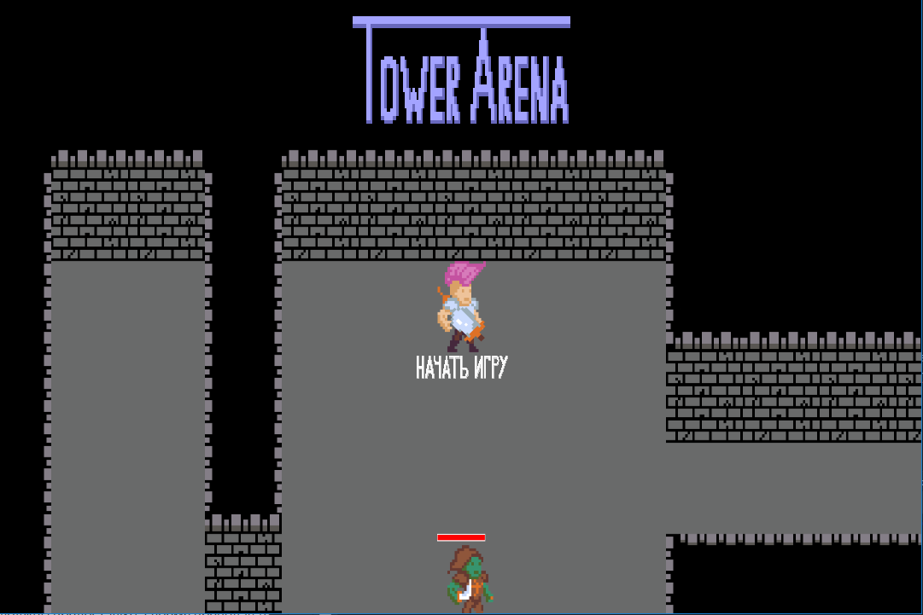

Чтобы запустить игру надо нажать на надпись “НАЧАТЬ ИГРУ”

**Главный герой:**

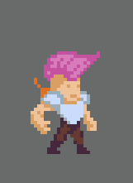

Средний запас здоровья, возможность менять оружие, подобрав новое

**Тип врагов:**

Ближний бой. Средний запас здоровья, маленькая зона реагирования на ГГ, большой урон.

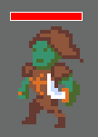

Дальний бой. Маленький запас здоровья, большая зона реагирования на ГГ, средний урон.

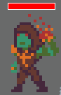

При атаки поджигает ГГ, создавая огненный шар.



Босс. Большой запас здоровья, маленькая зона реагирования на ГГ, большой урон.

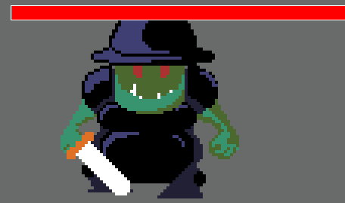

**Экран смерти:**

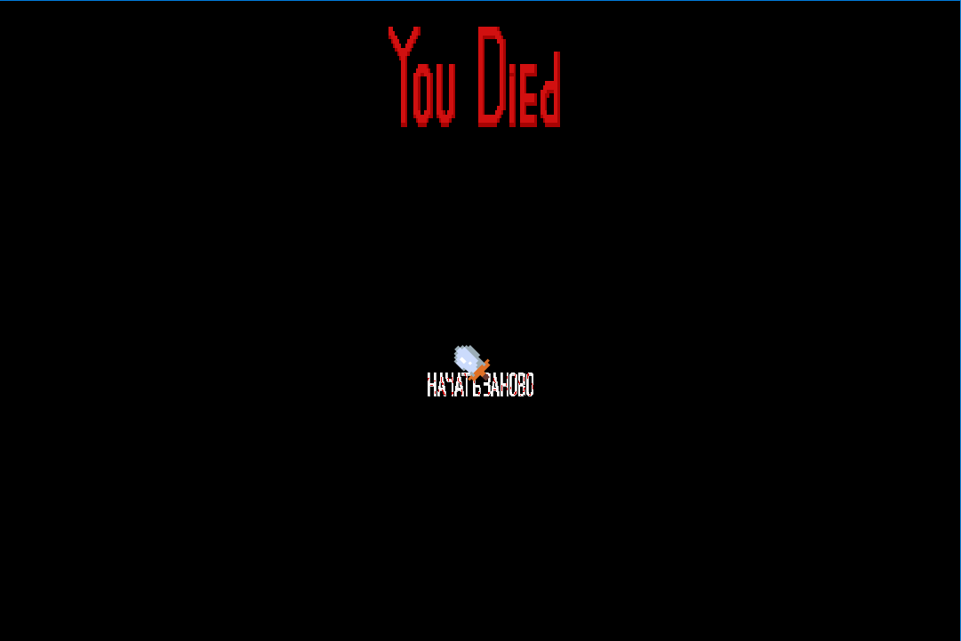

При нажатии на надпись “НАЧАТЬ ЗАНОВО” игра закрывается.

**Экран с титрами:**

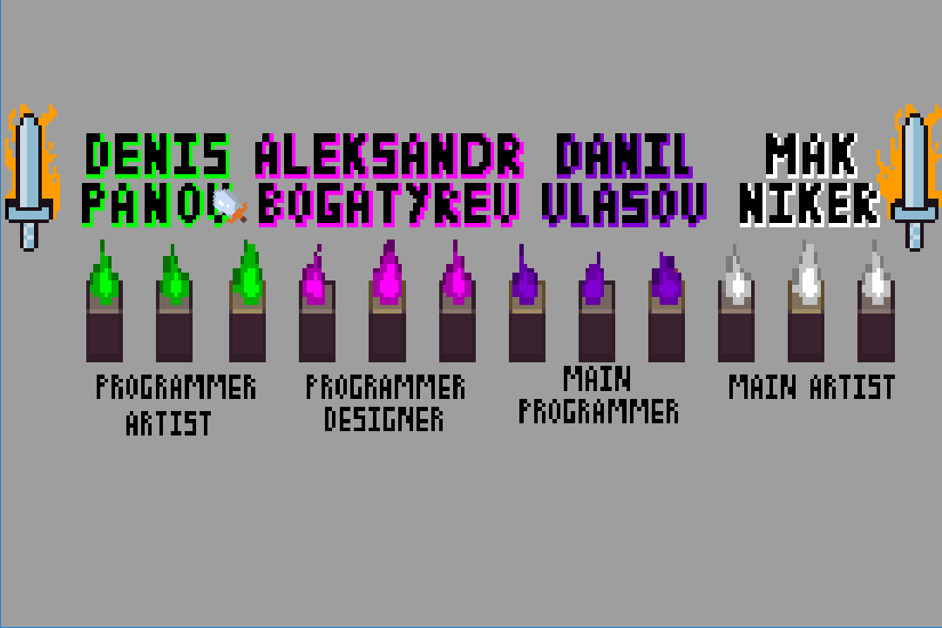

**Карта:**

Карта состоит из плиток, генерация карты реализована с помощью текстового файла (каждый символ обозначает свою плитку)

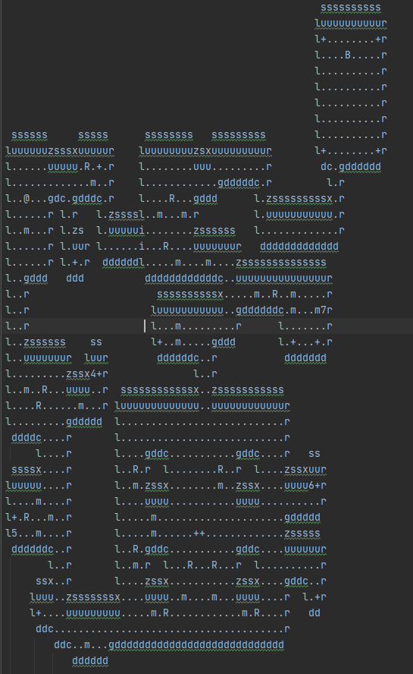

**Файлы:**

Все фалы без кода содержатся в папке data

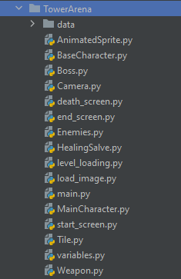

Файлы, импортируемые в main

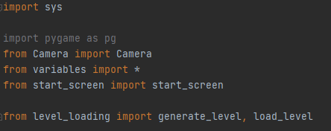

**Предметы:**

Хилки. Дают 50 единиц здоровья(hp), если ГГ касается их.

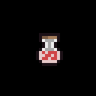

Оружия:

Чтобы взять оружие необходимо нажать кнопку “E”.

Начальное.

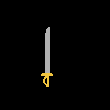

Второе по урону.

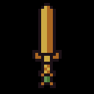

Третье по урону.

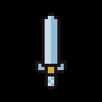

Четвертое по урону.

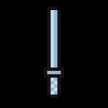

Пятое по урону.

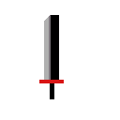

Иерархия классов:



Класс AnimatedSprite наследуется от pygame.sprite.Sprite

Классы Weapon, Tile и HealingSalve также наследуются от pygame.sprite.Sprite







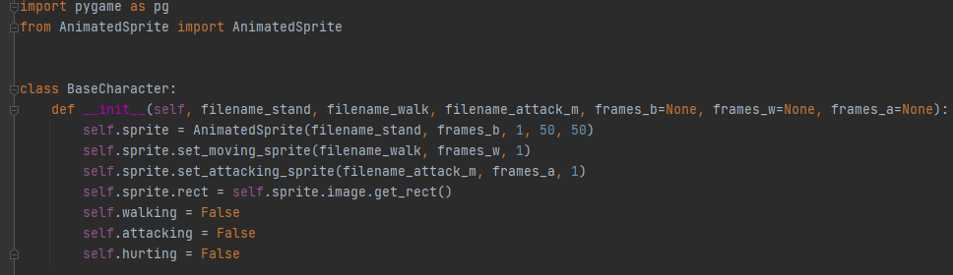

BaseCharacter – родительский класс для MainCharacter, EnemyMelee, EnemyRange, Boss









В нём происходит

1) проверка, может ли персонаж идти:

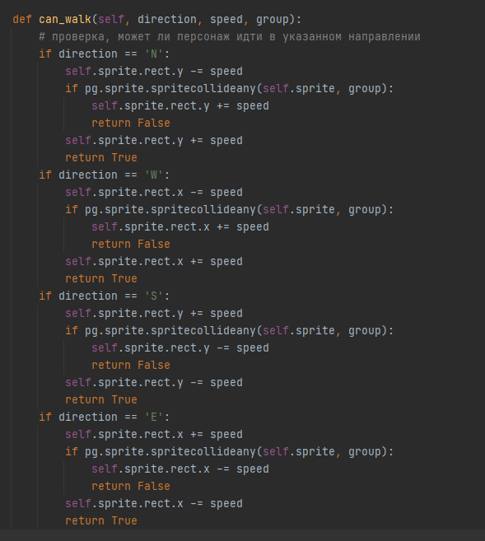

2) Смена направления спрайта:

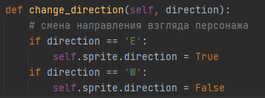

3) Возвращаются спрайт и возвращаются/устанавливаются необходимые флаги:

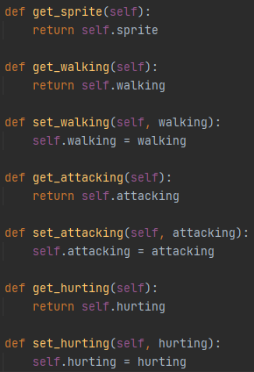

Использованные библиотеки:

* pygame
* sys
* os